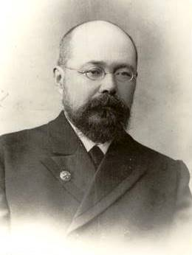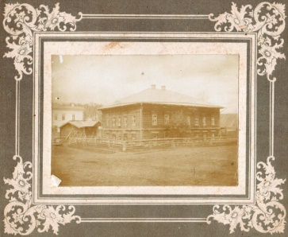

Ильинская библиотека
имени
Александра Ефимовича Теплоухова

приглашает Вас:

- на тематическую экскурсию «Строгановский инженер» с посещением «усадьбы Теплоуховых» и сада «Сказка»;

- документальный видеофильм собственного производства «Строгановский инженер: служение во благо Отечества».

В ходе экскурсии вы узнаете о жизни ильинского инженера-технолога Александра Ивановича Кузнецова (1864 - 1940), управляющего строгановскими заводами и округами на Урале, который впервые в мире спроектировал буксирный промышленный теплоход «Косвяк» в 1897 г.

Стоимость:

Взрослый билет – 50 руб., детский – 30 руб. (продолжительность экскурсии – 1 час).

Предварительные заявки по телефонам: (834276) 9-12-82, 9-21-61.
сайт: www.biblteplouhov.ru e-mail: biblioteka-ilinskaya@yandex.ru

